**Honda anuncia o estabelecimento da Striemo Inc., uma startup originada do IGNITION, um programa de criação de novos negócios da empresa**

*Striemo apresentará um novo produto de micromobilidade elétrica de valor desenvolvido por meio da inovação aberta da Honda*

**Tóquio, Japão -** A Honda Motor Co., Ltd. anunciou o estabelecimento da Striemo Inc., o segundo negócio originado da IGNITION, um programa de criação de novos negócios da Honda.

A Striemo Inc. está desenvolvendo um produto de uso individual, com três rodas, voltado à micromobilidade elétrica, também chamado de "Striemo", que apresenta um mecanismo original de assistência ao equilíbrio que permite pilotagem estável com menor probabilidade de queda em todo seu alcance de velocidade, que vai desde uma caminhada lenta até o andar de bicicleta. O Striemo está programado para ser colocado à venda no Japão antes do final deste ano e na Europa em 2023.

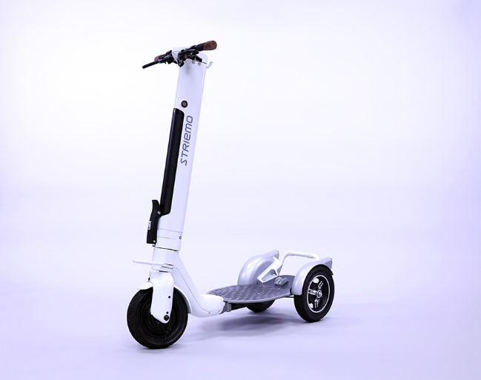

*Striemo, um produto elétrico de micromobilidade*

**＜Principais características do Striemo＞**

O Striemo permite uma condução estável com menor probabilidade de queda em todo seu alcance de velocidade, que vai desde uma caminhada lenta até o andar de bicicleta, por apresentar uma estrutura que facilita o usuário manter o equilíbrio espontaneamente. Esta estrutura única foi realizada por meio de um design preciso, onde o equilíbrio do centro de gravidade é calculado com base em um décimo de milímetro e um mecanismo de assistência de equilíbrio original desenvolvido para Striemo.

* **Comentário de Yotaro Mori, Co-Founder & CEO da Striemo Inc.**

“Um dos fatores divertidos da mobilidade é a descoberta e os primeiros encontros. Desenvolvi o Striemo com base no meu desejo de permitir que um número maior de pessoas vivencie essa diversão e meu espírito desafiador para criar um meio de transporte que permita a qualquer pessoa sair mais espontaneamente. Striemo é um novo produto de mobilidade desenvolvido a partir do *know-how* na área de “estudos humanos”, que acumulei através da minha experiência no desenvolvimento de motocicletas na Honda. Meu objetivo é fazer do Striemo um dos produtos de mobilidade mais usados no dia a dia das pessoas ao redor do mundo e criar um mundo melhor onde as pessoas desfrutem da liberdade da mobilidade.

* **Comentário de Shinji Aoyama, jurado-chefe do programa IGNITION, diretor executivo sênior da Honda Motor Co.**

“A Honda tem muitos colaboradores que têm um espírito desafiador. O Sr. Mori é um deles, com uma forte paixão por ajudar as pessoas e contribuir para a sociedade o mais rápido possível. Por meio de nosso programa IGNITION, a Honda apoiará o Sr. Mori na realização de sua paixão por meio de um novo desafio de iniciar seu próprio negócio. A Honda continuará acelerando as iniciativas de inovação para gerar novidades para o nosso desenvolvimento de negócios.”

* **Iniciativas de Inovação Aberta da Honda**

Desde a sua fundação, a Honda sempre valorizou tecnologias e ideias originais e a empresa vem buscando vários casos de inovação aberta para alavancar tais tecnologias e ideias para resolver problemas sociais e criar um novo valor para seus clientes e a sociedade.

* **Programa de inovação aberta Honda Xcelerator*1**

O Honda Xcelerator é um programa de inovação aberta desenvolvido para facilitar a colaboração entre startups e a Honda. O programa é liderado pela Honda Innovations Inc., com sede no Vale do Silício, nos EUA. Por meio desse programa, a Honda vem colaborando com vários negócios com tecnologias avançadas em todo o mundo. A Honda está se esforçando para criar um novo valor e contribuir para a solução de problemas sociais, incorporando conhecimento externo e realizando a cocriação com outras empresas e instituições.

* **Sobre o programa de criação de novos negócios IGNITION**

IGNITION é o novo programa de criação de negócios da Honda que dá forma às tecnologias, ideias e designs originais dos associados da Honda para contribuir para a solução de problemas sociais e criar novo valor para os clientes e a sociedade. O programa começou em 2017. Em 2020, uma opção para iniciar um novo negócio foi adicionada ao programa para realizar a implementação mais rápida possível de ideias no mundo real. Em 2021, Ashirase, Inc.*2 foi estabelecida como o primeiro negócio originário da IGNITION.

**＜Principais características da IGNITION＞**

* Todos os funcionários da Honda que trabalham para as operações no Japão são elegíveis para enviar propostas, independentemente do tempo de trabalho e das divisões atribuídas.
* As ideias que passarem no processo de avaliação final serão comercializadas dentro da empresa ou por meio de uma startup.
* Em princípio, a decisão sobre a comercialização será tomada em um período de seis meses, durante o qual será formada uma equipe de força-tarefa composta por especialistas internos para apoiar cada proponente.
* A empresa de capital de risco fornecerá aconselhamento e apoio a cada proponente ao longo o processo de avaliação.
* Para garantir a independência da startup, a proporção de aporte de capital da Honda será limitada a não mais que 20%.

*1 Para obter mais informações sobre o Honda Xcelereator, visite: https://xcelerator.hondainnovations.com (Inglês)

*2 A Ashirase, Inc. é uma desenvolvedora do sistema de navegação “Ashirase” que auxilia os deficientes visuais a caminhar. A empresa pretende iniciar as vendas do sistema de navegação Ashirase antes do final do ano fiscal atual - 31 de março de 2023. Para mais informações, por favor, visite o site da Ashirase: https://www.ashirase.com/ (Japonês)